Министерство градостроительной деятельности и развития агломераций Нижегородской области

ПРИКАЗ

от 20.03.2024 № 07-01-06/08

**Об утверждении изменений в генеральный план города Нижнего Новгорода, утвержденный постановлением городской Думы города Нижнего Новгорода от 17 марта 2010 г. № 22**

В соответствии со статьями 82, 24 Градостроительного кодекса Российской Федерации, статьей 21 Закона Нижегородской области от 23 декабря 2014 г. № 197-З «О перераспределении отдельных полномочий между органами местного самоуправления муниципальных образований Нижегородской области и органами государственной власти Нижегородской области», пунктом 3.1.10 Положения о министерстве градостроительной деятельности и развития агломераций Нижегородской области, утвержденного постановлением Правительства Нижегородской области от 16 апреля 2020 г. № 308, приказом министерства градостроительной деятельности и развития агломераций Нижегородской области от 16 января 2024 г. № 07-01-01/02 «О подготовке предложений о внесении изменений в генеральный план города Нижнего Новгорода», на основании протокола общественных обсуждений от 5 февраля 2024 г., заключения о результатах общественных обсуждений от 5 февраля 2024 г., протокола заседания комиссии по подготовке проектов правил землепользования и застройки Нижегородской области и иным вопросам землепользования и застройки Нижегородской области от 4 марта 2024 г. № 124/2

п р и к а з ы в а ю:

1. Утвердить прилагаемые изменения в генеральный план города Нижнего Новгорода, утвержденный постановлением городской Думы города Нижнего Новгорода от 17 марта 2010 г. № 22 (далее – генеральный план города Нижнего Новгорода), предусматривающие изменение на картах «Сводная схема функционально-планировочной организации г. Нижнего Новгорода (основной чертеж)», «Схема границ функциональных зон территории г. Нижнего Новгорода с параметрами планируемого развития и границами участков для размещения объектов капитального строительства федерального, регионального и местного значения», «Схема границ функциональных зон. Автозаводский район» (частично) зоны С-5 (зона озеленения специального назначения в СЗЗ и т.п.), зоны ПК-4 (зона производственно-коммунальных объектов V класса вредности) на зону Р-2 (зона рекреационно-ландшафтных территорий со средними нагрузками) вдоль Южного обхода между р. Гниличка и ул. Первомайская в Автозаводском районе города Нижнего Новгорода.

2. Министерству градостроительной деятельности и развития агломераций Нижегородской области:

2.1. В течение семи дней направить настоящий приказ главе города Нижнего Новгорода.

2.2. Разместить настоящий приказ на официальном сайте министерства градостроительной деятельности и развития агломераций Нижегородской области в информационно-телекоммуникационной сети «Интернет».

2.3. Обеспечить размещение изменений в генеральный план города Нижнего Новгорода, утвержденных настоящим приказом, в Федеральной государственной информационной системе территориального планирования в соответствии с требованиями статьи 571 Градостроительного кодекса Российской Федерации.

3. Рекомендовать администрации города Нижнего Новгорода:

3.1. Обеспечить опубликование изменений в генеральный план города Нижнего Новгорода, утверждённых настоящим приказом, в порядке, установленном для официального опубликования муниципальных правовых актов, иной официальной информации.

3.2. Обеспечить размещение изменений в генеральный план города Нижнего Новгорода, утверждённых настоящим приказом, на официальном сайте администрации города Нижнего Новгорода в информационно-телекоммуникационной сети «Интернет».

4. Настоящий приказ вступает в силу после дня его официального опубликования.

Министр М.В. Ракова

Приложение

к приказу министерства

градостроительной деятельности

и развития агломераций

Нижегородской области

от 20.03.2024 г. № 07-01-06/08

**ИЗМЕНЕНИЯ**

**в генеральный план города Нижнего Новгорода, утвержденный постановлением городской Думы города Нижнего Новгорода от 17 марта 2010 г. № 22**

На картах «Сводная схема функционально-планировочной организации   
г. Нижнего Новгорода (основной чертеж)», «Схема границ функциональных зон территории г. Нижнего Новгорода с параметрами планируемого развития и границами участков для размещения объектов капитального строительства федерального, регионального и местного значения», «Схема границ функциональных зон. Автозаводский район» изменить (частично) зону С-5 (зона озеленения специального назначения в СЗЗ и т.п.), зону ПК-4 (зона производственно-коммунальных объектов V класса вредности) на зону Р-2 (зона рекреационно-ландшафтных территорий со средними нагрузками) вдоль Южного обхода между р. Гниличка и ул. Первомайская в Автозаводском районе, в следующих границах:

«

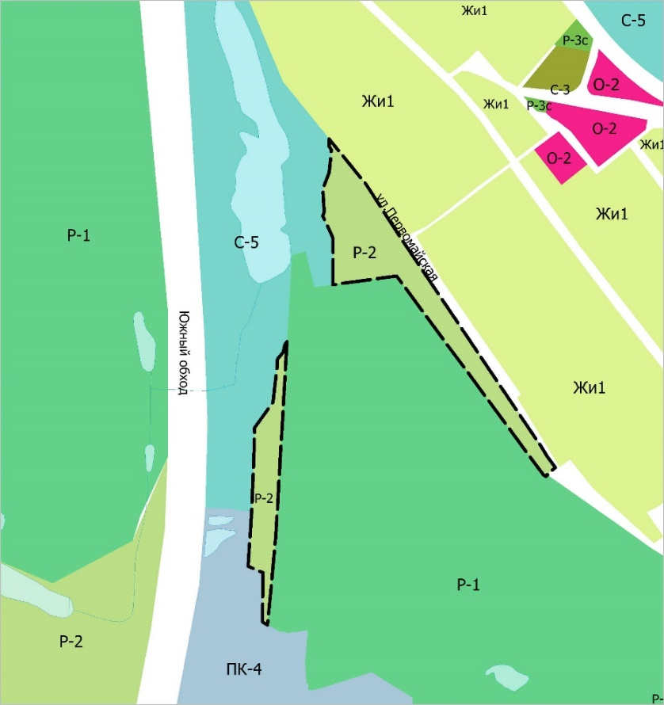

УСЛОВНЫЕ ОБОЗНАЧЕНИЯ:

Р-2 - зона рекреационно-ландшафтных территорий со средними нагрузками

».

_____________________________